DESAIN SOAL MATEMATIKA TIPE PISA PADA KONTEN UNCERTAINTY AND DATA UNTUK MENGETAHUI KEMAMPUAN ARGUMENTASI SISWA
SEKOLAH MENENGAH PERTAMA

Anna Fauziah¹
¹STKIP PGRI Lubuklinggau
Email: annafauziah21@yahoo.com

Abstrak
Indonesia telah mengikuti beberapa kali PISA dan hasilnya belum memuaskan. Hal ini menunjukkan bahwa kemampuan siswa Indonesia dalam hal literasi matematika masih rendah, termasuk kemampuan argumentasi. Kemampuan argumentasi merupakan salah satu kemampuan dasar yang diukur dalam soal PISA. Uncertainty and data juga salah satu konten yang ada dalam soal PISA. Penelitian ini bertujuan untuk menghasilkan soal PISA konten uncertainty and data yang valid untuk mengetahui kemampuan argumentasi siswa sekolah menengah pertama. Subjek penelitian adalah siswa SMPIT An-Nida Lubuklinggau kelas IX yang berumur maksimal 15 tahun. Penelitian ini dibatasi hanya sampai tahap one-to-one. Dalam penelitian ini dihasilkan prototipe I soal PISA konten uncertainty and data untuk mengetahui kemampuan argumentasi siswa sekolah menengah pertama.
Kata kunci : PISA, Uncertainty and data, kemampuan argumentasi

- Pendahuluan
De lange (2004) menyatakan bahwa salah satu kemampuan yang harus dimiliki oleh siswa dalam belajar matematika adalah kemampuan berargumentasi matematis. Kemampuan argumentasi ini diperlukan agar siswa dapat menjelaskan secara logis dan menuliskan cara atau penyelesaian yang tepat untuk menyelesaikan masalah. Kemampuan bernalar sangat berkaitan erat dengan kemampuan argumentasi ini. Siswa tidak dapat membangun kemampuan argumentasinya jika tidak memiliki kemampuan bernalar NCTM (2000) juga menyatakan bahwa jika siswa mampu mengembangkan dan mengevaluasi argumen dan bukti matematis maka siswa tersebut telah memiliki kemampuan penalaran matematis.. Salah satu cara untuk mengetahui kemampuan argumentasi siswa adalah melalui soal-soal PISA. Hal ini dikarenakan soal-soal PISA lebih banyak mengukur kemampuan bernalar, pemecahan masalah dan berargumentasi.
Pisa (Programme for International Student Assesment) merupakan program evaluasi tiga tahunan yang diselenggarakan oleh OECD (Organization for Economic Co-operation & development) untuk siswa usia 15 tahun,yaitu usia dimana siswa telah mendekati akhir dari usia wajib belajar dan telah memperoleh pengetahuan dan keterampilan yang cukup untuk berpartisipasi dalam masyarakat modern (OECD, 2015). Penilaian PISA ini fokus pada kemampuan sains, membaca dan matematika.
PISA Berorientasi untuk merefleksi perubahan dalam tujuan dan sasaran kurikulum (Johar, 2012). PISA mengharapkan siswa memiliki kemampuan literasi. Matematika literasi adalah kemampuan seorang individu merumuskan, menggunakan, dan menafsirkan matematika dalam berbagai konteks, termasuk kemampuan bernalar dan menggunakan konsep, prosedur, fakta dan alat matematika untuk mendeskripsikan, menjelaskan dan memprediksi suatu fenomena (OECD, 2015). Seorang siswa dikatakan memiliki kemampuan literasi yang baik apabila siswa tersebut mampu menganalisis, bernalar dan mengkomunikasikan ide nya secara efektif, memformulasikan, menyelesaikan dan menginterpretasikan penyelesaian dari masalah matematika tersebut dalam berbagai situasi. Berikut model penerapan literasi matematika dalam framework 2015 (OECD, 2015) :
Gambar 1. Model penerapan literasi
Dalam PISA 2015, definisi matematika literasi mencakup tiga aspek yang saling berkaitan, yaitu proses matematika, konteks dan konten matematika. Proses Matematika dalam matematika literasi mengarah pada tiga kata yaitu formulate (merumuskan), employ (menggunakan) dan interpret (menafsirkan). Ketiga kata ini menggambarkan proses yang harus siswa lakukan untuk menghubungkan konteks dengan matematika dan menyelesaikannya. Soal PISA 2015 meliputi salah satu dari tiga proses matematika berikut : merumuskan situasi matematika, menerapkan konsep matematika, fakta, prosedur dan bernalar serta menginterpretasikan, mengaplikasikan, dan mengevaluasi hasil matematika. Adapun kemampuan yang mendasari proses matematika ini meliputi komunikasi, matematisasi, representasi, penalaran dan argumentasi, merumuskan strategi untuk menyelesaikan masalah, menggunakan bahasa simbol, formal, dan teknik serta operasi, menggunakan alat matematika (OECD, 2015).
OECD (2015) juga menjelaskan tentang konten matematika dalam soal PISA. Konten tersebut dibagi menjadi 4 kategori, yaitu Change and relationships, space and shape, quantity, serta uncertainty and data. Change and relationship berkaitan dengan aspek fungsi dan aljabar termasuk ekspesi aljabar, persamaan dan pertidaksamaan, representasi tabel dan grafik, pemodelan dan menginterprestasikan perubahan dalam suatu fenomena. Space and shape yang meliputi fenomena yang berkaitan dengan dunia fisik dan visual seperti pola, sifat dari objek, posisi dan orientasi, representasi objek, navigasi dan pengkodean objek. Quantity berkaitan dengan hubungan bilangan dan pola bilangan, termasuk kemampuan bernalar secara kuantitatif, mempresentasikan sesuatu dalam angka, memahami langkah-langkah matematika, berhitung di luar kepala dan melakukan penaksiran. Sedangkan uncertaity and data meliputi hal-hal yang berhubungan dengan statistik dan probabilitas, termasuk pengenalan tempat dari variasi suatu proses, pengetahuan tentang ketidakpastian dan kesalahan pengukuran, serta pengetahuan tentang kesempatan atau peluang. Presentasi dan interpretasi data merupakan kunci dari kategori uncertainty and data ini.
Adapun dalam kaitannya dengan konteks, dimana soal-soal PISA itu disajikan dalam dunia nyata, OECD (2015) melibatkan empat konteks dalam soal-soal PISA, yaitu (1) personal (pribadi), yang secara langsung berhubungan dengan kegiatan pribadi seserorang atau sekelompok orang; (2)Occupational (pekerjaan), yang berkaitan dengan kehidupan dalam dunia pekerjaan; (3) societal (umum), yang berhubungan dengan penggunaan pengetahuan matematika dalam kehidupan bermasyarakat dan dalam lingkungan yang lebih luas;(4) Scientific (ilmiah), yang secara khusus berkaitan dengan aplikasi matematika dan topik yang berhubungan dengan ilmu pengetahuan dan teknologi.
Indonesia telah berpartisipasi dalam program PISA ini sejak tahun 2000, namun hasilnya belum memuaskan. Indonesia hampir selalu berada di peringkat bawah. Pencapaian Indonesia pada bidang Matematika pada awal keikutsertaannya di tahun 2000 menempati peringkat 39 dari 41 negara, Begitupula pencapaian pada bidang matematika pada tahun 2003, Indonesia menempati rangking 38 dari 40, rangking 50 dari 57 negara pada tahun 2007, rangking 61 dari 65 negara (Wardono, dkk, 2015) dan pada tahun 2012, peringkat Indonesia adalah 64 dari 65 negara (kompas, 5 desember 2013).
Hasil PISA yang belum memuaskan tersebut menunjukkan bahwa kemampuan siswa Indonesia dalam menyelesaikan soal-soal yang menuntut kemampuan menelaah, memberi alasan dan mengkomunikasikannya, memecahkan dan menginterpresikan masalah dalam berbagai situasi masih sangat kurang. Guru besar Matematika Institut Teknologi Bandung, iwan pranoto (Kompas, 5 Desember 2013), menyatakan bahwa hal ini disebabkan karena kecakapan matematika yang diharapkan melalui soal PISA berbeda dengan yang diajarkan di sekolah. Hal ini tidaklah berarti bahwa matematika yang diajarkan di Indonesia lebih rendah dibandingkan negara lain, namun matematika di Indonesia terlalu fokus mengajarkan kecakapan yang sudah kadaluarsa seperti menghapal dan berhitung. Wijaya (2015) juga menyatakan buku teks matematika yang digunakan di Indonesia kurang memberikan kesempatan pada siswa untuk belajar prosedur matematika yang dibutuhkan untuk menyelesaikan soal-soal yang berbasis konteks seperti soal-soal PISA. Dengan demikian, salah satu faktor yang menyebabkan hasil PISA Indonesia rendah adalah kurang terlatihnya siswa-siswa Indonesia dengan soal-soal PISA.
Salah satu konten yang ada dalam soal PSA adalah konten uncertainty and data (ketidakpastian dan data). Ketidakpastian ini merupakan suatu fenomena pada jantungnya analisis matematika dari berbagai masalah matematika (OECD, 2015). Menurut hasil PISA 2012, untuk konten ini, skor rata-rata dari siswa Indonesia adalah 384, yang masih berada di bawah rata-rata skor negara lain (OECD, 2014). Hal ini menunjukkan bahwa pada konten ini, kemampuan siswa Indonesia juga masih rendah.
Berdasarkan uraian tersebut, penulis tertarik untuk mengembangkan soal PISA pada konten uncertainty and data untuk mengetahui kemampuan argumentasi siswa. Adapun tujuan penelitian ini adalah menghasilkan soal matematika tipe PISA konten uncertainty and data untuk mengetahui kemampuan argumentasi siswa sekolah menengah pertama yang valid.

- Metodologi
Metode dalam penelitian ini adalah metode penelitian pengembangan. Penelitian ini bertujuan untuk menghasilkan soal matematika tipe PISA untuk mengetahui kemampuan argumentasi matematis siswa yang valid. Penelitian ini dilakukan dalam dua tahap yaitu tahap preliminary dan tahap formative evaluation. Tahap formative evaluation meliputi self evaluation, prototyping (expert review, one to one dan small group) serta field test (tessmer, 1993). Dalam penelitian ini, peneliti membatasi tujuan pengembangan hanya untuk melihat kevalidan soal sehingga tahap pengembangan hanya sampai tahap prototype I (one-to-one).
Berdasarkan metode dan prosedur penelitian tersebut, maka teknik pengumpulan data yang digunakan dalam penelitian ini pada masing-masing tahap adalah :
Self Evaluation
Dokumen yang digunakan adalah kurikulum yang sesuai dengan KTSP SMP dan soal-soal PISA. Kemudian peneliti mendesain kisi-kisi dan soal model PISA yang didasarkan pada isi, konstruk dan bahasa. Pada tahap ini diperoleh prototipe pertama berupa soal matematika tipe PISA untuk mengetahui kemampuan argumentasi siswa SMP.
Prototyping
Expert Review
Walk through dilakukan dengan pakar/pembimbing, kemudian pakar/pembimbing memberikan saran dan masukan tentang kejelasan soal, kesesuaian konteks yang digunakan. Penliti memberikan hasil dari pembuatan prototype soal-soal matematika tipe PISA untuk mengetahui kemampuan argumentasi siswa sekolah menengah pertama kepada pakar dan rekan sejawat. Kemudian pakar/pembimbing memberikan perbaikan dengan bantuan instrumen. Terakhir, peneliti melakukan perbaikan terhadap soal-soal tersebut, dengan mempertimbangkan semua komentar dan saran dari pakar/pembimbing tersebut.
One to one
Dokumen yang digunakan dalam one-to-one evaluation berupa lembar komentar/saran siswa dan lembar jawaban siswa. Analisis dilakukan terhadap lembar komentar/saran siswa dan lembar jawaban siswa kelas IX SMP yang terdiri dari tiga orang siswa dengan kemampuan matematika tinggi, sedang dan rendah. Hasil dari proses one-to-one berupa prototype I soal tipe PISA konten uncertainty and data untuk mengetahui kemampuan argumentasi siswa sekolah menengah pertama.

- Hasil
Tahapan yang dibahas meliputi tahap self evaluation dan prototyping (expert review dan one-to-one).
Self evaluation
Pada tahap ini peneliti menganalisis kurikulum dan soal-soal PISA. Analisis kurikulum dilakukan untuk mengidentifikasikan materi pembelajaran sekolah menengah pertama meliputi materi statistika, dan analisis soal-soal PISA yaitu soal PISA 2012 konten uncertainty and data sehingga dihasilkan soal matematika tipe PISA konten uncertainty and data untuk mengetahui kemampuan argumentasi siswa.
Prototyping
Expert Review
Hasil desain soal pada tahap self evaluation divalidasi kepada pakar dan rekan sejawat berdasarkan konten, konstruk dan bahasa melalui walk through. Berdasarkan expert review yang diberikan secara paralel maka prototype direvisi dengan keputusan redaksi soal dikurangi agar mudah dipahami siswa serta soal dengan konteks yang sama dapat dibuat beberapa pertanyaan.
One-to-one
Pada tahap ini prototype diberikan kepada tiga orang siswa kelas IX SMPIT An-Nida Lubuklinggau, dengan kemampuan tinggi, sedang dan rendah. Peneliti juga meminta siswa memberikan komentar/saran sebagai dasar revisi. Siswa memberikan komentar bahwa soal bisa dipahami dan bahasa yang digunakan dapat dimengerti.
Berikut soal yang dihasilkan sebagai prototype I konten uncertanty and data untuk mengetahui argumentasi siswa.

Gambar 2. Soal tipe PISA yang dihasilkan
- Pembahasan
Proses pengembangan yang sudah dilalui yang terdiri dari self evalution dan prototyping (expert review dan one-to-one) serta revisi pada masing-masing tahap maka diperolehlah soal matematika tipe PISA yang valid. Soal yang dikembangkan termasuk kategori valid tergambar dari penilaian beberapa validator yang menyatakan baik berdasarkan konten (sesuai ciri PISA), kontruks (mengembangkan kemampuan argumentasi, sesuai level kelas IX SMP), bahasa (sesuai EYD, soal tidak mengandung penafsiran ganda serta batasan pertanyaan dan jawaban cukup jelas). Berikut jawaban dari salah satu pertanyaan yang diberikan ke siswa pada tahap one-to-one berdasarkan tingkat kemampuan rendah, sedang dan tinggi.
Pertanyaan1, jawaban siswa kemampuan tinggi

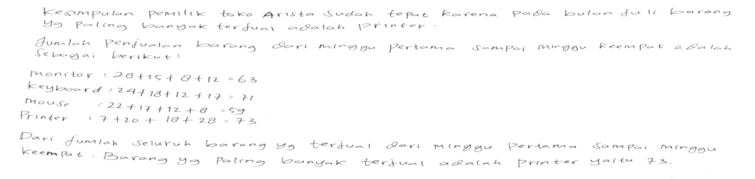
Gambar 3. Jawaban siswa kemampuan tinggi
Pertanyaan 1 dapat dipahami dan dikerjakan dengan baik oleh siswa berkemampuan tinggi. Dari jawaban terlihat bahwa siswa memahami masalah. Siswa sudah dapat membaca grafik batang dan memperkirakan jumlah produksi yang ditunjukkan oleh grafik tersebut. Siswa dapat menjawab permasalahan yang ada dalam pertanyaan 1. Siswa tersebut juga telah memiliki kemampuan argumentasi dengan baik. Sedangkan jawaban siswa berkemampuan sedang adalah sebagai berikut :
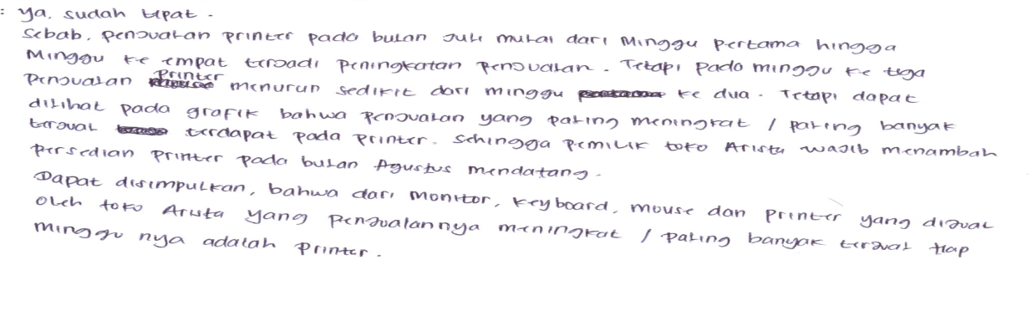
Gambar 4. Jawaban siswa kemampuan sedang
Dari jawaban siswa tersebut terlihat bahwa siswa menjawab pertanyaan dengan benar, tapi belum mampu memberikan argumentasi matematika denga tepat. Kemampuan siswa membaca grafik batang dan memperkirakan jumlah penjualan yang ditunjukkan oleh grafik juga masih belum baik. Siswa belum mampu menyebutkan jumlah produksi penjualan yang ditunjukkan dalam grafik, akan tetapi hanya mampu membandingkan batang yang satu lebih tingi atau lebih rendah dari batang yang lainnya. Dengan demikian perhitungan secara matematis untuk menjawab permasalahan menjadi belum tepat. Hal ini juga ditunjukkan oleh jawaban siswa berkemampuan rendah sebagai berikut :
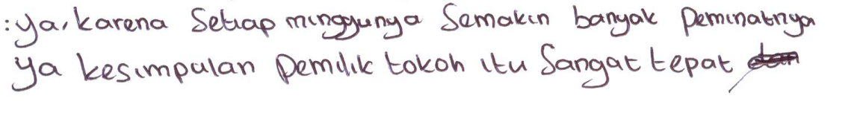
Gambar 5. Jawaban siswa kemampuan rendah
Dari jawaban siswa di atas terlihat bahwa siswa juga mampu menjawab pertanyaaan dengan benar. Akan tetapi alasan argumentasi yang diberikan sangat tebatas. Siswa tersebut juga belum memiliki kemampuan membaca grafik batang dan belum mampu memperkirakan jumlah produksi yang ditunjukkan oleh grafik batang. Siswa berkemampuan rendah tersebut belum memiliki kemampuan argumentasi yang baik.

- Kesimpulan dan Saran
Pada penelitian ini dihasilkan prototype soal tipe PISA untuk mengetahui kemampuan argumentasi siswa dengan konten uncertanty and data dengan konteks societal yang valid. Valid tergambar dari hasil penilaian validator yang telah menyatakan soal sudah baik berdasarkan konten, konstruks dan bahasa. Selain itu kevalidan juga tergambar setelah dilakukan analisis validasi hasil uji coba pada tahap one-to-one.
Berdasarkan hasil penelitian, diharapkan: (1) Soal yang telah dikembangkan dapat digunakan untuk melatih siswa agar terbiasa dengan soal-soal PISA; (2) Siswa dapat termotivasi untuk mengerjakan soal-soal yang membutuhkan kemampuan argumentasi; (3) Pengembangan soal tipe PISA untuk mengetahui kemampuan argumentasi siswa dapat dikembangkan dengan konteks dan konten yang berbeda.

Daftar Rujukan

De lange, J. (2004). Mathematical Literacy for Living from OECD-PISA Perspecive. Paris : OECD PISA.
Johar, Rahmah. (2012). Domain Soal PISA untuk Literasi Matematika. Jurnal Peluang. Vol 1 No 1. FKIP Universitas Syiah Kuala.

Kompas. (2013). Posisi Indonesia Nyaris Jadi Juru Kunci. (online). Tersedia : http://www.kopertis12.or.id/2013/12/05/skor-pisa-posisi-indonesia-nyaris-jadi-juru-kunci.html. Diakses 5 Oktober 2016

NCTM. (2000). Principles and Standarts for School Mathematics. Reston :NCTM.

OECD. (2014). PISA Result : What students Know and can do. (Online) Tersedia : https://www.oecd.org/pisa/keyfindings/pisa-2012-results-volume-I.pdf. Diakses 28 September 2016.

OECD. (2015). PISA 2015 : Assesment and Analitical Framework. (online) tersedia : http://www.oecd-ilibrary.org/education/pisa-2015-assessment-and-analytical-framework_9789264255425-en

Tessmer, Martin. (1993). Planning and Conducting Formative Evaluations. Philadelphia: Kogan Page.

Wardono, dkk. (2015). Mathematics Literacy on PBL Learning With PMRI Approach Assisted E-Learning Edmodo. Prosiding. ICMSE 2015. Vol 2 No 1 :32-38. Universitas Negeri Semarang.

Wijaya, Aryadi. (2015). Context-based mathematics tasks in Indonesia Toward better practice and achievement. Disertasi. Utrecht : Utrecht University.

